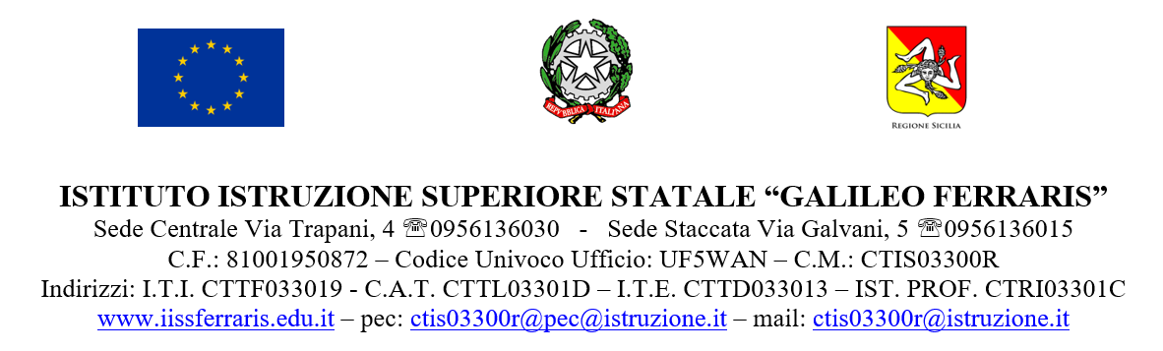

AL DIRIGENTE SCOLASTICO
DELL’I.I.S.S.”G. FERRARIS”
DI ACIREALE (CT)

OGGETTO: RICHIESTA RIMBORSO ACCONTO BIGLIETTERIA AEREA VIAGGIO D’ISTRUZIONE A ROMA DAL 05/03/2020-10/03/2020 ANNULLATO PER EMERGENZA COVID 19.

IL/LA SOTTOSCRITTO/A_________________________________________________________________________

NATO/A_____________________________________IL ________________________C.F._____________________

GENITORE DELL’ALUNNO/A_______________________________________________________________________________

RESIDENTE IN _________________________________________________VIA _____________________________

TEL._________________________

CHIEDE

LA RESTITUZIONE DELLA SOMMA VERSATA A TITOLO DI:

- ACCONTO BIGLIETTERIA AEREA VIAGGIO D’ISTRUZIONE A ROMA DAL 05/03/2020-10/03/2020 ANNULLATO PER EMERGENZA COVID19.
DI €______________________

SI COMUNICANO DI SEGUITO LE COORDINATE BANCARIE/POSTALI PER L’ACCREDITO DEL CONTRIBUTO RICHIESTO:

IBAN

INTESTASTARIO
DEL C/C BANCARIO /POSTALE SIG. _______________________________________________________________

ACIREALE, ______________________ FIRMA

Allega i seguenti documenti:
- copia ricevuta di versamento (se in possesso)
- copia documento carta d’identità
- copia codice fiscale
- copia IBAN

